Caso de estudio
Título de caso de estudio | Etno art Pavlović
Palabras clave | Etno, arte, artesanía artística
Proporcionado por | REDASP
Idioma | Español
Caso de estudio

El taller de arte ETNO-ART está situado en el pueblo de Blaznava, a 15 km del municipio de Topola, en Serbia.  Me llamo Danijela Pavlović y soy la propietaria del taller desde 2002.  Vivo en un entorno saludable con mi familia y soy madre de dos hijos.  Cada día fabrico y pinto recuerdos, objetos útiles de madera, cuero, vidrio, cerámica y tela. | 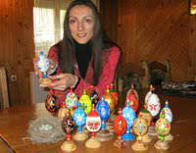
Pinto muebles antiguos restaurados, decorando y pintando espacios Etno de diversos fines.
Trato incansablemente de que todos mis recuerdos y artículos sean originales, tachonados de ideas únicas, basados en la tradición de Šumadija, el traje, el bordado y el folclore.
También detalles de la vida cotidiana en Šumadija.
En mi pequeño taller de confección, donde todo se crea con pincel de una forma que sólo yo conozco.
Con amor, atención, voluntad y ganas, intento, y lo consigo, aportar un toque de originalidad a cada artículo tradicional de Šumadija y adaptarlo a la actualidad.
Guiado por el pensamiento de que "LA PRIORIDAD ES SER LO QUE ERES" fue confirmado por la sociedad en la que vivo y trabajo .

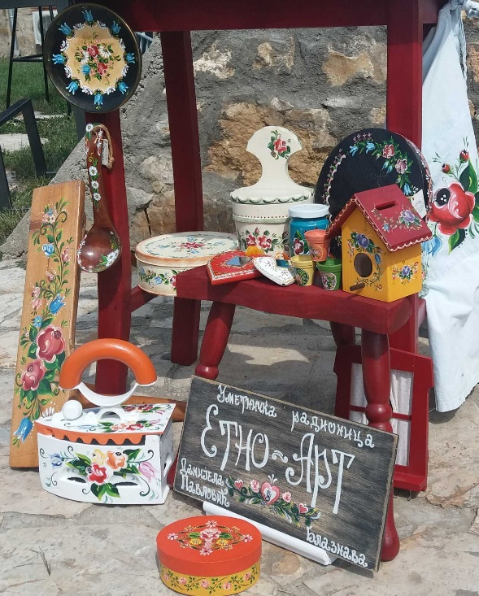 | Así, en 2012, todos mis recuerdos y objetos útiles fueron certificados con el "CERTIFICADO DE ARTESANÍA ANTIGUA Y ARTÍSTICA" del Ministerio de Economía de la República de Serbia y registrados con el número ordinal 0459 de artesanía.  Mis muchos años de esfuerzo y trabajo están marcados por numerosos reconocimientos y premios.  Uno de esos reconocimientos es la "CARTA DE MAESTRO" en 2011, que me concedió el "Centro Cultural e Histórico de la Corona Serbia" encargado de preservar el patrimonio cultural serbio.
No mido el amor que siento por mi trabajo por el dinero, sino por los suspiros y las sonrisas de las personas que me infunden fe y esperanza en lo que creo cada día.
Enlaces de referencia | https://etnoart.rs/  www.facebook.com/u.t.etnoart.daca  Instagram: danijela_etnoart_pavlovic79
Tipo de material | Caso de estudio

